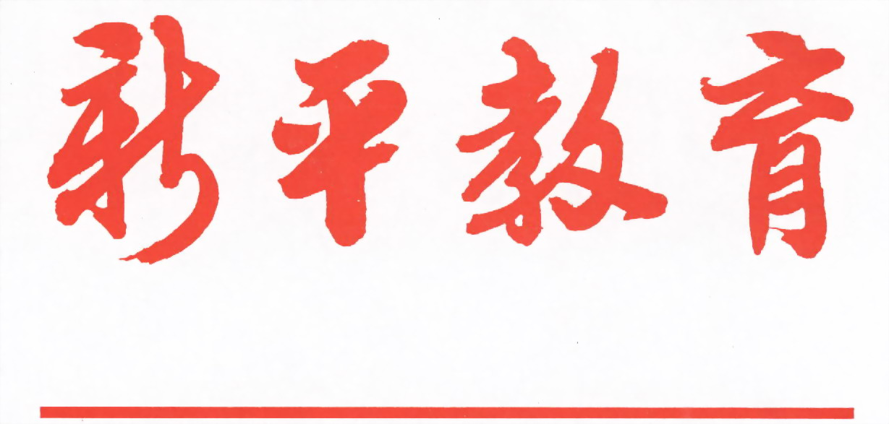

第二一九期

新平彝族傣族自治县教育局编 二O一七年七月十八日

关爱女孩 守护花蕾
——老厂乡小学开展“关爱女孩”增强女孩自我保护意识活动
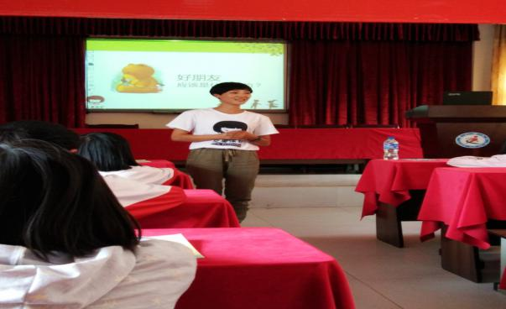
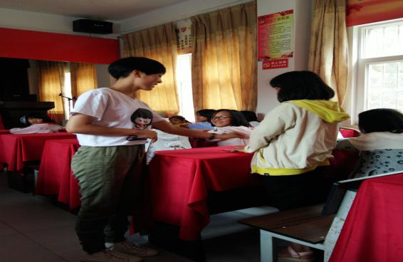

2017年6月28日，老厂乡小学携手县妇联，共同为老厂中心小学五年级女生开展“保护我们的身体”专题讲座。
国家二级心理咨询师、新平县第四小学女童保护志愿者讲师柏自波老师用亲切的话语、生动直观的图片和详实的事例，采用互动、游戏的方式引导女童们认识自己的身体，知晓哪些是身体的隐私部位，讲解了如何爱护自己的身体、怎样分辨性侵害、遇到性侵害如何自我防护、遭受性侵害之后该怎样做等方面的安全常识与防范措施，使未成年女童增强应对性侵害时的自我保护能力。
此次活动，女童们还收到了女童保护基金会发放的防性侵彩色宣传手册。这次活动的开展，使女童们受益匪浅，学到了不少课本以外的新知识，也使女童们防范性侵的意识得到增强，自护自救能力得到提高，为预防性侵事件的发生构筑了一道坚实的防线。

